Управление образования администрации Озёрского городского округа
Муниципальное бюджетное учреждение дополнительного образования «Дворец творчества детей и молодёжи»

Методическая разработка мастер-класса
«Вертушка»

Дубняк Наталья Владимировна,
педагог дополнительного образования

Озёрск
2025

Пояснительная записка
Мастер-класс по изготовлению детской игрушки- вертушка. Занятие проводится для детей пришкольного лагеря.
Форма организации занятия: комбинированная.
Используемые методы работы: рассказ, показ последовательности выполнения работы, рефлексия.
Педагогические технологии: творческая мастерская.
Время и место проведения занятия: июнь 2026, кабинет №13, филиала «Дружба».
Тема занятия: «Веселая вертушка».
Целевая аудитория: дети - участники пришкольного лагеря.
Цель: познакомить детей с конструктором «Знаток», продемонстрировать несколько опытов со светом и цветом. По образцу сделать игрушку- вертушку.
Задачи:
Личностные:
- развитие познавательных и творческих способностей;
Метапредметные:
- вызвать интерес к изготовлению поделок своими руками;
Предметные:
- развивать аккуратность при выполнении работы;
Продолжительность занятия: 45 мин.
Методическое обеспечение: методическая разработка мастер-класса, шаблоны для выполнения творческой работы.
Материально-техническое оснащение: ПК педагога, конструктор «Знаток: свет и цвет».

Конспект занятия

Теоретическая часть
Наверняка, каждый из вас рисовал красками и пробовал их смешивать, чтобы получить нужный цвет. Чем больше красок, тем больше оттенков. Но мало кто имел опыт по смешиванию света. А там результат не всегда ожидаемый. Если вы смешаете красную, зелёную и синюю краски, то никогда не получите белого. А смешивая свет — это возможно! Трудно себе представить, что вся гамма цветов, которую вы видите на экранах смартфонов, мониторах компьютеров, телевизорах, рекламных щитах создается при помощи всего трёх цветов – красного, синего и зеленого! И данный конструктор позволит вам убедиться в этом.
Практическая часть

Лето- замечательная пора, когда хочется веселиться, играть и проводить время с друзьями. Сегодня мы с вами научимся делать веселые, разноцветные вертушки, которые понравятся и взрослым, и детям!
Можно смешивать краски и получать новые цвета, вращая разноцветные диски! У меня собрана схема как показано на рисунке. На электродвигатель мы устанавливаем пропеллер. Выбираем цветной диск, включаем питание. Регулируем скорость вращения и наблюдаем как будет меняться цвет и рисунок на диске! Попробуем разные варианты.
Вам понравился опыт? А теперь мы с вами изготовим цветные вертушки, раскрасим их и посмотрим, как ваши диски будут менять цвет при вращении!

Для изготовления вертушки нам понадобится:
- два шаблона с рисунком;
- основа из плотного картона;
- ножницы;
- клей-карандаш;
- фломастеры или маркеры;
- веревка джутовая;
- шило.
Инструкционная карта:
1. | Вырезать 2 круга с орнаментом
2. | Раскрасить орнамент фломастерами (маркерами)
3. | Приклеить на основу с двух сторон
4. | В середине круга делаем две дырочки (как пуговица)
5. | Вставляем веревочку
6. | Закручиваем диск вокруг своей оси и растягиваем нить в разные стороны.

Рефлексия:
Вам понравились опыты? Что вы запомнили? Оцените наше занятие смайликом.

Источники информации
- https://образовательная-робототехника.рф/products/robototehnika-i-konstruktory-dlya-shkoly-i-detskogo-sada/konstruktory-znatok/elektronnyj-konstruktor-znatok-svet-i-cvet/?ysclid=mgtp1eyyjo475729060

Приложение
Таблица смешивания цветов:
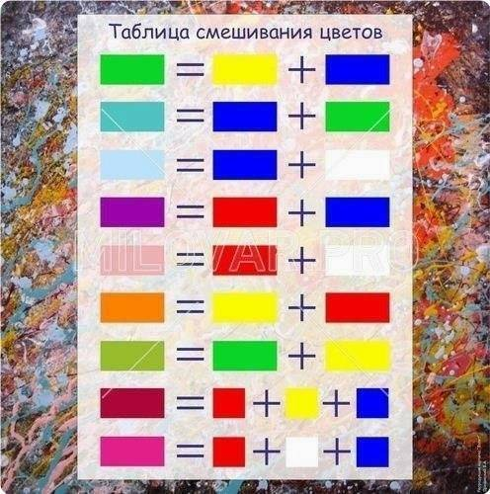

Шаблон:

